看，这世间最美的样子
人民日报 4月23日
今天是世界读书日
想想自己有多久
没有认真读过一本书了

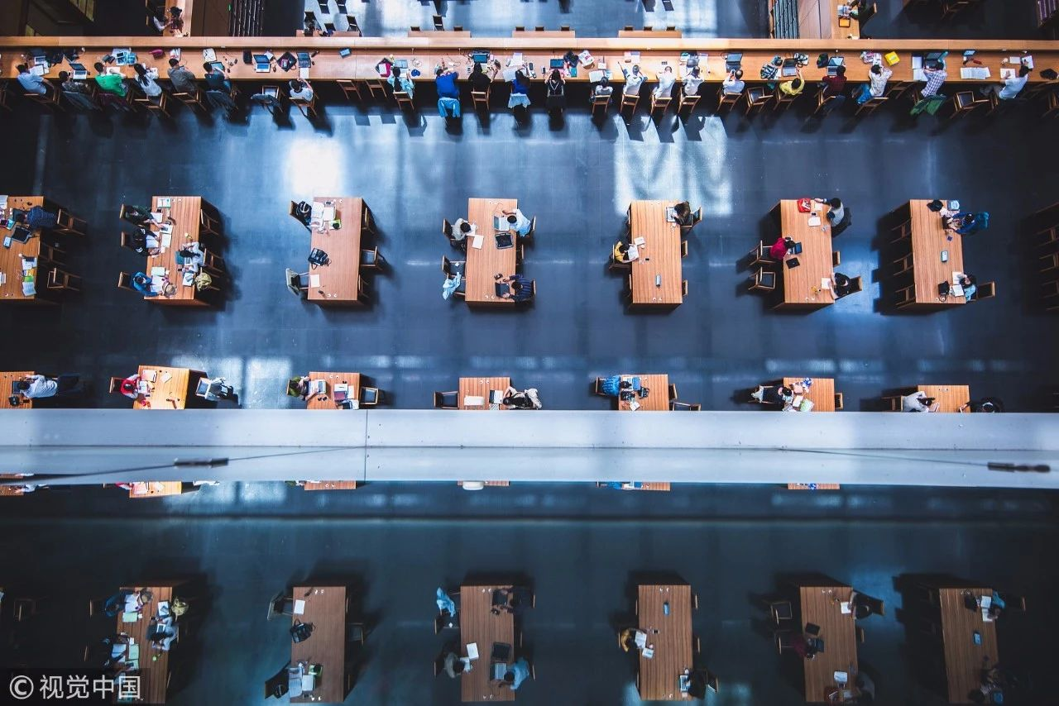

读书
是世界上门槛最低的高贵举动
读史使人明智
读诗使人灵秀
伦理使人庄重
逻辑与修辞使人善辩

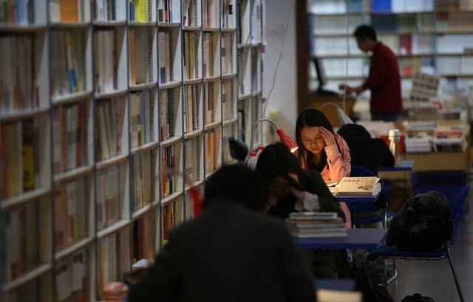
每一本书，都是独特的风景
每一个故事，都有心灵相通的感动
每一位读书人，都有着世间最美的样子

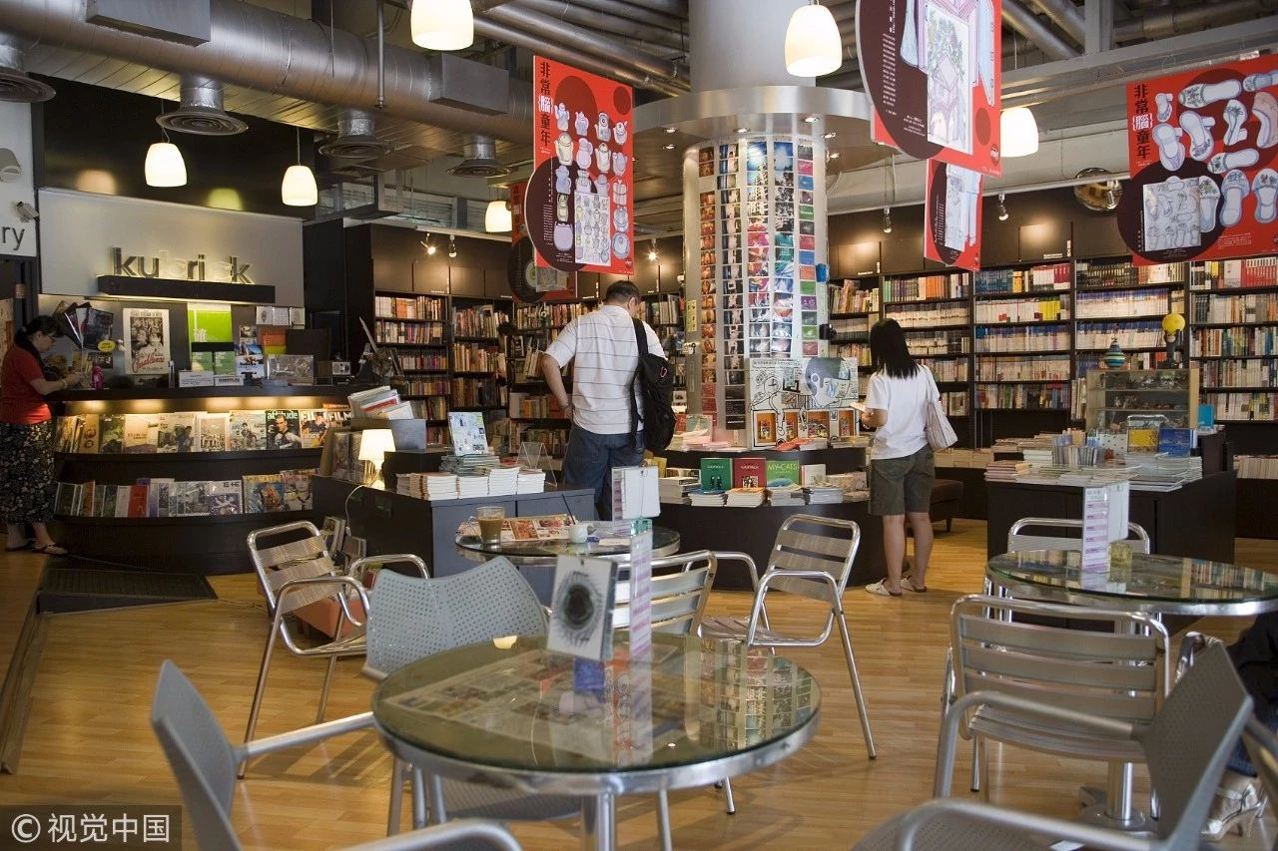
他是环卫工，更是爱书人
城市渴望清洁，心灵更需要涤荡
这座图书馆常常定格
朱德正投入的样子
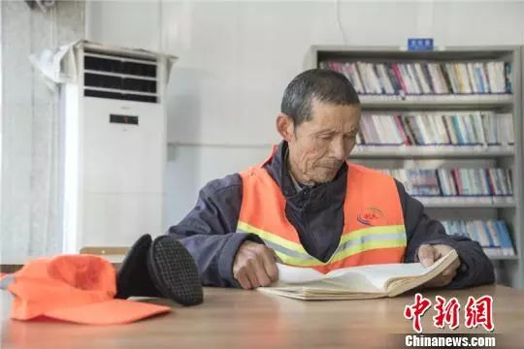

十几年为送餐奔波在城市
却一有空就躲进书店背诵名篇
《诗词大会》一举夺魁
外卖小哥雷海为用坚持的样子
证明看似无用的努力
终将绽放格外夺目的光彩
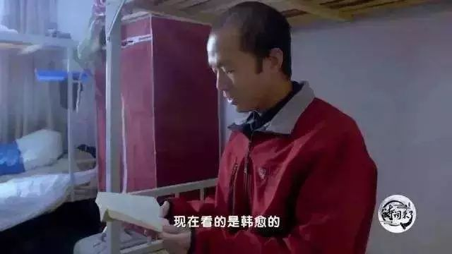
身患眼疾也不放弃
四川姐妹梅小歉、梅小英
举着放大镜努力的样子让人怜惜
疾病限制了你们的视界
书籍却为你们打开新的世界
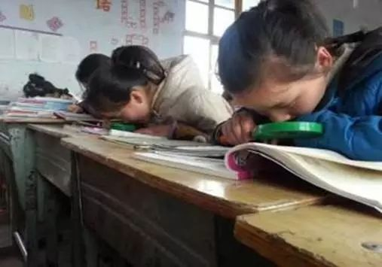
父母还没下班，温州姑娘小月
索性合着工厂的光读起书来
这专注的样子让工人们
会心地打开所有大灯
她拥抱的不仅仅只是文字
更是一片明亮的天地
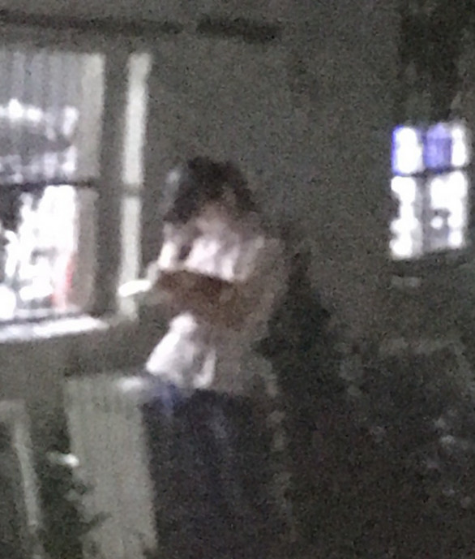
重庆地铁1号线上
身边人都在刷手机打发时间
这位小朋友却一副沉醉的样子
想读书，哪里都是最好的地方

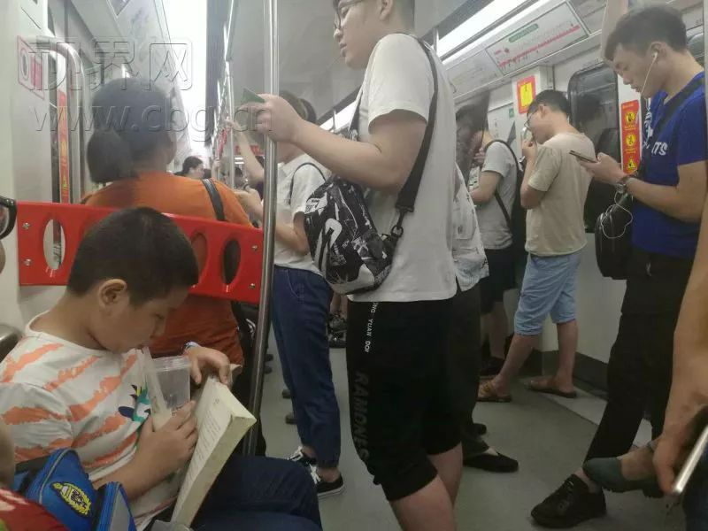
4岁上小学，14岁上大学
19岁成为博士新生
从小手不释卷的彭波
有着超越同龄人的自信的样子
读书才是最容易走的那条路
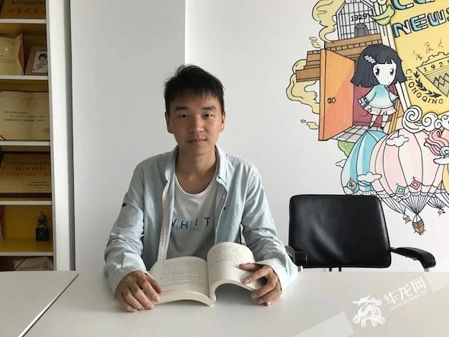
40岁开始读书，一年借阅412本
不为功利，只求内心宁静的样子
哈尔滨“读书王”郅文仲相信
只要肯努力
什么时候开始读书都不算晚
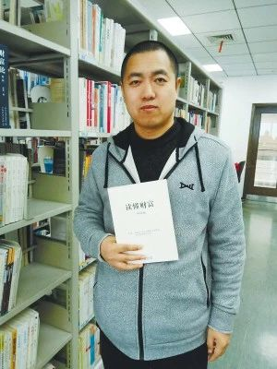
十三年来回收废品
刘图恥老人用一分一毛的积累
换购13000册图书建起7个阅览室
“书是个好东西”
他坚定的样子让朴素的信仰
结出最丰硕的果实
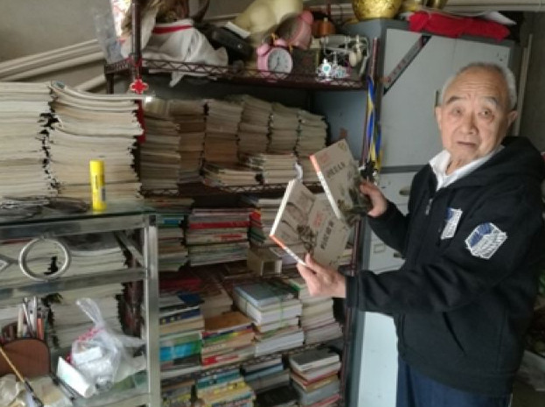
山西老人李占英义务办起读书会
8年来每周两次为社区点亮知识的灯塔
老人今年90岁了，有些力不从心
书友们一个个自告奋勇的样子
说要把读书会接力办下去
爱书的人，从不孤独
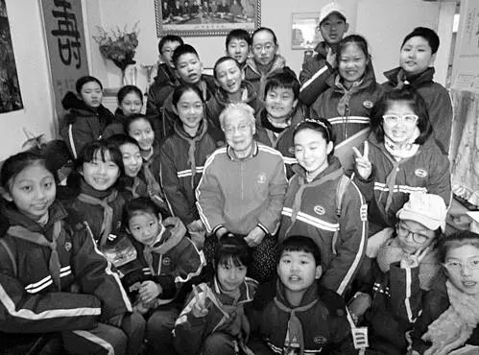
合肥的这家新华书店
24小时营业
喧嚣散尽，这里敞开大门
欢迎每一个爱书人
深夜枕书而眠的样子
让人嗅到书香也感到温暖
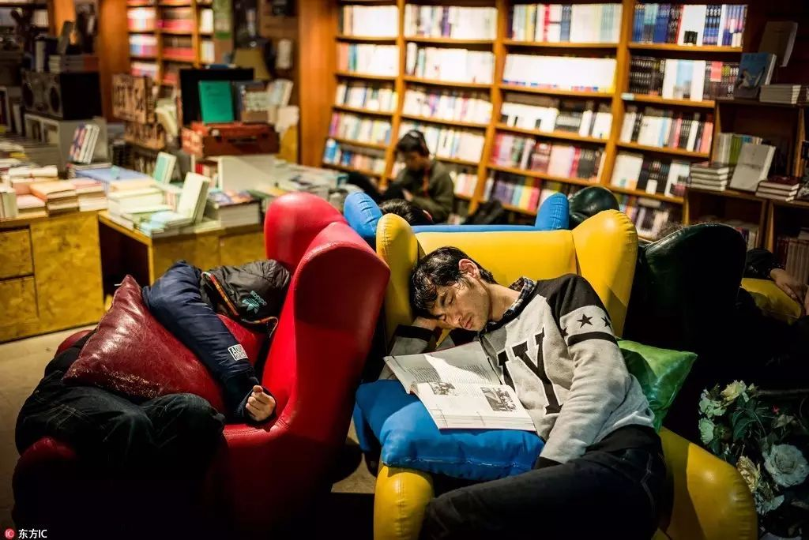
凿壁偷光
让困顿时的坚守充满意义
开卷有益
为平淡无奇的生活增添色彩
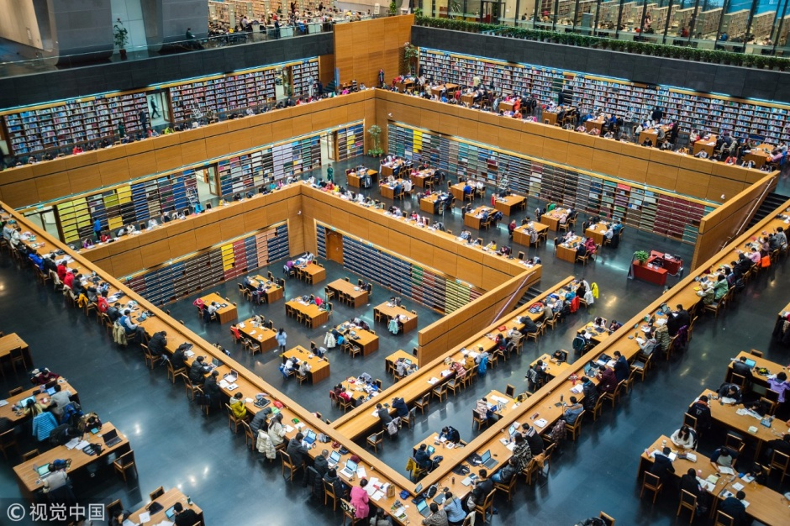
人生没有白读的书
你触碰过的那些文字
会慢慢帮你认识这个世界
也悄悄帮你抹去脸上的肤浅与无知
塑造出更有修养和德行的样子
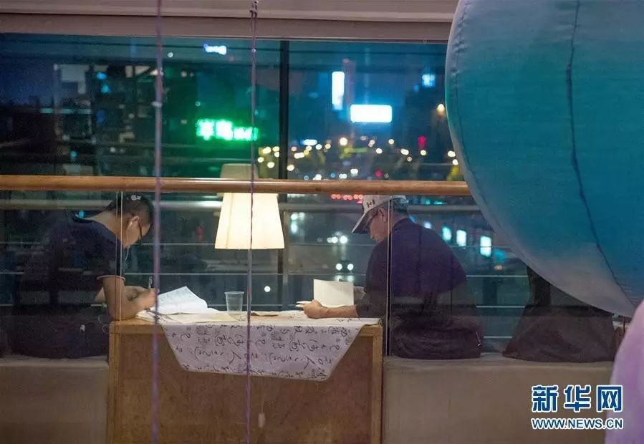
当你的才华还撑不起你的梦想
就静下心来读书吧
你在阅读上花的每一秒
都会沉淀成将来更好的你
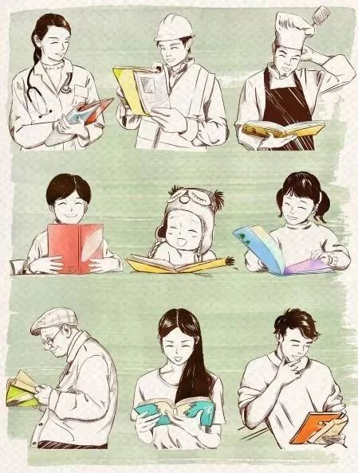
书中有的
无非是你想要的快乐

读书时的你
就是最美的样子

